3.8. pielikums

**Aizsargājamo ainavu apvidus “Augšdaugava” teritorijā esošie tūrisma objekti**

Informācija sagatavota, izmantojot Daugavpils un Krāslavas novada tūrisma informācijas centru mājaslapas ([www.visitdaugavpils.lv](http://www.visitdaugavpils.lv), [www.visitkraslava.com](http://www.visitkraslava.com)), vietējo tūrisma uzņēmumu mājaslapas u.c. informācijas avotus, kas atspoguļo informāciju uz 2019. gadu. Informācija ir papildināta pēc teritorijas apsekošanas dabā 2019. -2021.gadā, kā arī objektu uzskaitījumā ir iekļauti arī tūrisma uzņēmēju piedāvātie objekti.

**Kultūrvēsturiskie objekti un vietas** (objektu atrašanās vietas skat. 3.7.2. pielikumā)

1. Adamovas pilskalns, Krāslavas krēsls (skat. 1. att.)

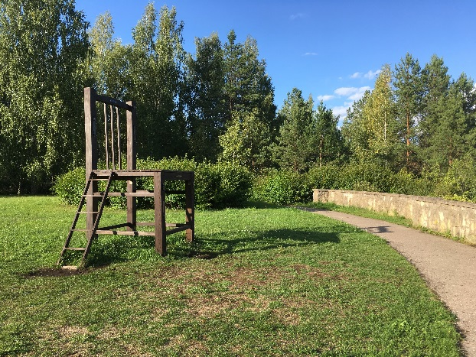

***1. att. Vides objekts “Krāslavas krēsls” Adamovas pilskalnā (foto: K. Seržante).***

1. Borovkas Sv. Dievmātes Romas katoļu baznīca
2. Daugavas akmens
3. Dinaburgas pilsdrupas un pils makets (skat. 2a. att.); netālu ierīkota laivu piestātne Daugavas krastā (skat. 2b. att.).

|  |  |
| --- | --- |
|  |  |
| ***2a. att. Dinaburgas pils makets (foto: K. Seržante).*** | ***2b. att. Laivu piestātne netālu no Dinaburgas pildrupām (foto: K. Seržante).*** |

1. Elernes Kunga Jēzus debeskāpšanas Romas katoļu baznīca; pie baznīcas ierīkots auto stāvlaukums un informācijas stends.
2. Hoftenfergas parks
3. Indricas Sv. Jāņa Kristītāja Romas katoļu baznīca (skat. 3. att.)

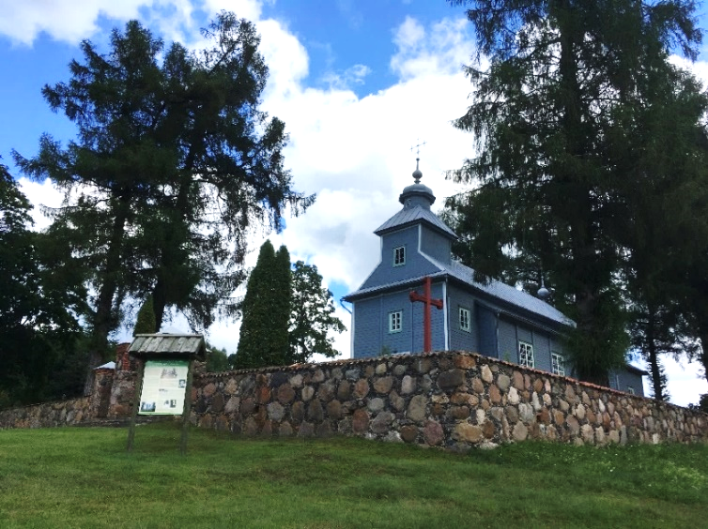

***3. att. Indricas Sv. Jāņa Kristītāja Romas katoļu baznīca (foto: K. Seržante).***

1. Indricas nocietinātās muižas vieta
2. Jaunbornes kapela (krucifikss)
3. Jaunbornes svētā krusta Romas katoļu baznīca; pie baznīcas ierīkots auto stāvlaukums un informācijas stends.
4. Jezupovas (Juzefovas) Sv. Pētera un Pāvila Romas katoļu baznīca (skat. 4. att.)

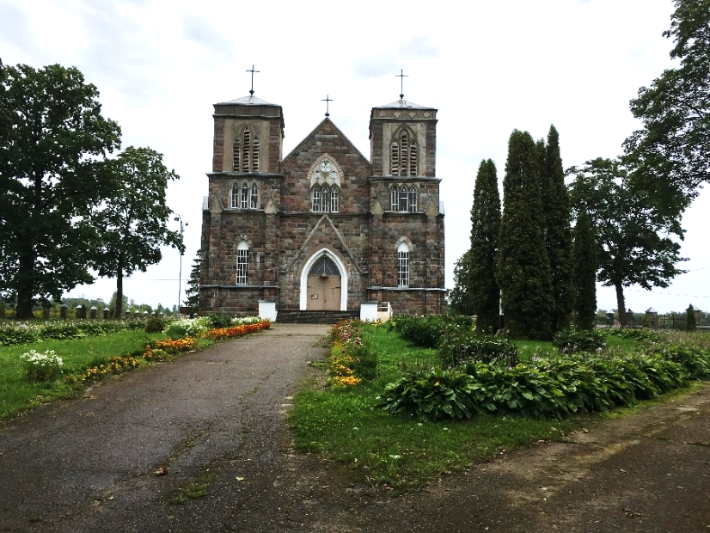

***4. att. Jezupovas (Juzefovas) Sv. Pētera un Pāvila Romas katoļu baznīca (foto: K. Seržante).***

1. Jezupovas (Juzefovas) muižas parks un Marijas taka
2. Kaplavas Vissvētās Dievmātes Patvēruma pareizticīgo baznīca
3. Krāslavas Sv. Dievmātes patvēruma vecticībnieku lūgšanu baznīca
4. Latvijas Brīvības cīņās (1918-1920) kritušo Polijas armijas karavīru kapi Jankišķos
5. Lielbornes muiža un parks (Izveidots atpūtas komplekss “Lielbornes muiža”)
6. Markovas pilskalns
7. Piedrujas Sv. J.Marijas debesīs uzņemšanas Romas katoļu baznīca
8. Piedrujas Sv. Nikolaja pareizticīgo baznīca
9. Piedrujas pagasta muzejs
10. Poguļankas (Salienas) upe un arkveida akmens tilts (skat. 5a. att.); blakus izveidota atpūtas vieta (skat. 5b. att.)

|  |  |
| --- | --- |
|  |  |
| ***5a. att. Poguļankas (Salienas) upe un arkveida akmens tilts (foto: K. Seržante).*** | ***5b. att. Atpūtas vieta pie Poguļankas (Salienas) upes arkveida akmens tilta (foto: K. Seržante).*** |

1. Priedaines Sv. Brigitas un Sv. Katrīnas Romas katoļu baznīca
2. Rakstnieka un ornitologa Kārļa Griguļa piemiņas akmens
3. Slutišķu sādža un Slutišķu vecticībnieku lauku sēta (skat. 6a. att.); blakus sādžai izveidots auto stāvlaukums, ierīkota atpūtas vieta ar laivu nolaišanas vietu Daugavas krastā un atpūtas laukums “Latgales sēta”, izveidota Markovas izziņas taka, neliela pastaigu taciņa līdz Dziesmu un Akmeņu kalniem, no kuriem var vērot Daugavas lokus un Slutišķu sādžu (skat. 6b. att.)

|  |  |
| --- | --- |
|  |  |
| ***6a. att. Slutišķu vecticībnieku lauku sēta (foto: K. Seržante).*** | ***6b. att. Skats uz Daugavas lokiem un Slutišķu sādžu (foto: K. Seržante).*** |

1. Slutišķu viduslaiku kapsēta un apmetne
2. Spruktu Sv. Antona Romas katoļu draudzes baznīca
3. Sv. Jāņa Kristītāja pareizticīgo baznīca Salienā (Tartakā)
4. Sīķeles luterāņu baznīca; pie baznīcas ierīkots auto stāvlaukums un informācijas stends.
5. Tabores muiža
6. Varnaviču Sv. J. Marijas Romas katoļu baznīca (skat. 7. att.)

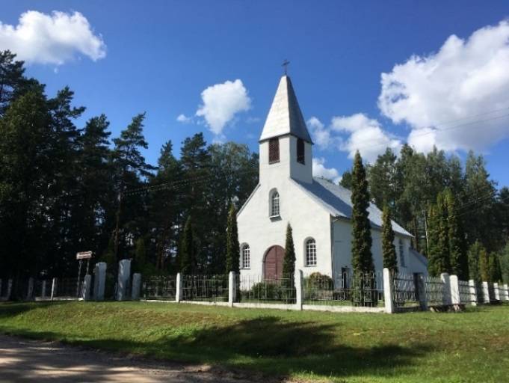

***7. att. Varnaviču Sv. J. Marijas Romas katoļu baznīca (foto: K. Seržante).***

1. Vecbornes luterāņu baznīca
2. Vecbornes muiža
3. Vecbornes muižas parks
4. Vecpils kapsētas piemiņas vieta; piemiņas vietas laukumā ierīkots koka bērnu rotaļu-vingrošanas laukums laivas formā, uzstādītas divas skatu platformas un no Vecpils kapsētas piemiņas vietas sākas Veselības taka (skat. 8a. un 8b. att.).

|  |  |
| --- | --- |
|  |  |
| ***8a. att. Norāde uz Vecpils kapsētas piemiņas vietu (foto: K. Seržante).*** | ***8b. att. Skats uz Vecpils kapsētas piemiņas vietu (foto: K. Seržante).*** |

1. Vecračinas pilskalns
2. Červonkas (Vecsalienas) muižas pils un parks (skat. 9. att.)

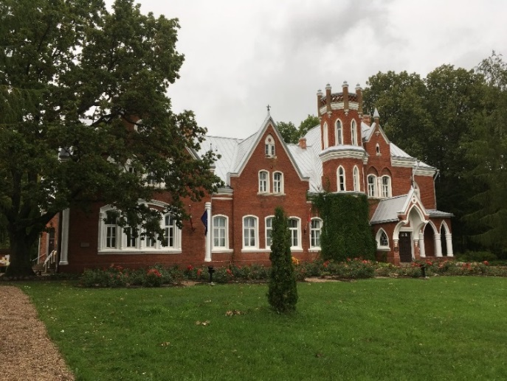

***9. att. Červonkas (Vecsalienas) muižas pils (foto: K. Seržante).***

**Dabas objekti** (objektu atrašanās vietas skat. 3.7.1. pielikumā):

1. Salienas dižakmens (skat. 10a. un 10b. att.)

|  |  |
| --- | --- |
|  |  |
| ***10a. att. Salienas dižakmens (foto: K. Seržante).*** | ***10b. att. Ceļa norāde uz Salienas dižakmeni (foto: K. Seržante).*** |

1. Sandarišķu karengravas
2. Slutišķu krauja (skat. 11a. att.); Slutišķu kraujas augšā izveidota AS LVM atpūtas vieta “Slutišķu krauja”(skat. 11b. att.)

|  |  |
| --- | --- |
|  |  |
| ***11a. att. Skats no Slutišķu kraujas (foto: K. Seržante).*** | ***11b. att. AS LVM atpūtas vieta “Slutišķu krauja” (foto: K. Seržante).*** |

1. Sproģu gravas (skat. 12a. un 12b. att.)

|  |  |
| --- | --- |
|  |  |
| ***12a. att. Informatīvais stends pie Sproģu gravām (foto: K. Seržante).*** | ***12b. att. Skats uz Daugavu pie Sproģu gravām (foto: K. Seržante).*** |

1. Ververu krauja; pie Ververu kraujas izveidota AS LVM atpūtas vieta “Krauja” (skat. 13.a. un 13b. att.)

|  |  |
| --- | --- |
|  |  |
| ***13a. att. Skats no atpūtas vietas “Krauja” (foto: K. Seržante).*** | ***13b. att. AS LVM atpūtas vieta “Krauja” (foto: K. Seržante).*** |

**Tūrisma infrastruktūras objekti** (objektu atrašanās vietas skat. 3.7.1. pielikumā):

1. Adamovas dabas taka
2. Dinaburgas pils taka (skat. 14a. un 14b. att.); ejot pa taku, var nokļūt līdz Dinaburgas pilsdrupām ar pils maketu un līdz atpūtas vietai “Bruņinieku laukums”; takas sākumā ir auto stāvlaukums ar atpūtas vietu

|  |  |
| --- | --- |
|  |  |
| ***14a. att. Dinaburgas pils takas kāpnes, kas aizved uz Dinaburgas pils maketu (foto: K. Seržante).*** | ***14b. att. Dinaburgas pils takas laipa (foto: K. Seržante).*** |

1. Lazdukalna tornis (skat. 15a. un 15b. att.)

|  |  |
| --- | --- |
|  |  |
| ***15a. att. Lazdukalna tornis (foto: K. Seržante).*** | ***15b. att. Skats no Lazdukalna torņa (foto: K. Seržante).*** |

1. Markovas izziņas taka
2. Piedrujas taka
3. Priedaines skatu tornis (skat. 16a. un 16b. att.)

|  |  |
| --- | --- |
|  |  |
| ***16a. att. Priedaines skatu tornis (foto: K. Seržante).*** | ***16b. att. Skats no Priedaines torņa (foto: K. Seržante).*** |

1. Vasargelišķu skatu tornis (skat. 17a. un 17b. att.); netālu no torņa (uz kempinga “Ozianna” pusi) izveidota ūdentūristu piestāšanas vieta ar iespēju ielaist/izcelt laivu, bet bez speciāli izveidotas laivu ielaišanas vietas (slipa).

|  |  |
| --- | --- |
|  |  |
| ***17a. att. Vasargelišķu skatu tornis (foto: K. Seržante).*** | ***17b. att. Skats no Vasargelišķu torņa (foto: K. Seržante).*** |

1. Zirgu sētas “Klajumi” Odu taka (skat. 18a. un 18b. att.)

|  |  |
| --- | --- |
|  |  |
| ***18a. att. Informācijas stends Odu takā (foto: K. Seržante).*** | ***18b. att. Odu taka (foto: K. Seržante).*** |

1. Lielbornes muižas parka taka

**Izklaides un atpūtas objekti** (objektu atrašanās vietas skat. 3.7.1. pielikumā):

1. Atpūtas parks “Stalkers” – labiekārtots parks Daugavas krastā ar bērnu laukumiem, lapenēm, galdiem, celtniecības objektiem cietokšņa veidā u.c.
2. Foto rāmji Krāslavā – divi vides dizaina elementi Ostas un Vidzemes ielās – lielformāta foto rāmji, kas veidoti koka mežģīņu stilistikā, atklājot Daugavas upes skaistumu
3. Laivu noma “Beibuks” – iznomā plostus, laivas un laivošanai nepieciešamo inventāru, organizē pasākumus, piedāvā nakšņošanai brīvdienu mājas, telšu vietas, pirti un āra kublu. Organizē Vislatvijas ūdens tūristu saietu “Lielais plosts”
4. Mākslinieka Jevģēnija Pohoduna darbnīca – piedāvā iepazīt mākslas pasauli, ekskursijas pa saimniecību.
5. Biedrība “Aktīva atpūta Latgalē” – darbojas Krāslavas novadā, piedāvā piepūšamo gumijas un kanoe laivu nomu, laivošanai nepieciešamā inventāra nomu, kā arī gida pakalpojumus. Laivošanai pa Daugavu piedāvā maršrutu Krāslava – Daugavpils.
6. Laivu noma pie Daugavas (SIA Saulgoze G) – piedāvā kanoe laivu un inventāra nomu laivošanai pa Daugavu.
7. Supu un laivu noma Lielbornes muiža

**Apskates saimniecības** (atrašanās vietas skat. 3.7.1. pielikumā):

1. Saimniecība “Cīruļi” – nodarbojas ar biškopību, piedāvā ekskursiju pa saimniecību, iepazīstinot apmeklētājus ar dzīvnieku ragu un akmeņu kolekciju, gleznām un stāstot leģendas par ciemu “Lielie Muļķi”, kurā saimniecība atrodas. Iespēja degustēt bišu produktus.
2. Z/S Kurmīši – audzē un ievāc ārstniecības augu tējas, ražo bišu vaska šūnas un sveces. Saņēmuši Bioloģiskās lauksaimniecības atbilstības sertifikātu un kultūras zīmi “Latviskais mantojums” par latvisko tradīciju uzturēšanu – zāļu tēju vākšanu un daudzināšanu, kā arī ir Latgales kulinārā mantojuma tīkla biedrs. Apmeklētājiem piedāvā ekskursiju pa saimniecību un tēju degustācijas, kā arī bišu vaska kosmētikas gatavošanas meistarklases.
3. Zirgu sēta “Klajumi” – piedāvā zirgu izjādes, braucienus pajūgos (arī ziemā), kā arī vairāku dienu pārgājienus zirga mugurā, vingrošanu uz zirga un reittarapiju (ZS “Klajumi” reitterapiju praktizē kā reģistrēta ārstniecības iestāde). Nakšņošanai pieejamas 4 brīvdienu mājiņas un telšu vietas. Piedāvā pirti, un, iepriekš vienojoties, Klajumu ķēķī iespējams pasūtīt Latgales Kulinārā mantojuma ēdienus. “Klajumos” ir izveidota dabas izziņu taka “Odu taka”. Zirgu sēta “Klajumi” ir saņēmusi Zaļo sertifikātu un kultūras zīmi “Latviskais mantojums” par zirgkopības tradīciju saglabāšanu, saimniecība ir Latgales kulinārā mantojuma tīkla, kā arī Latvijas Lauku tūrisma asociācijas “Lauku ceļotājs” biedrs. Kopš 2012. gada vasarās rīko zirgu un dabas izrādi “Kumeļu rotaļas”.

**A/S “Latvijas valsts meži” atpūtas vietas** (atrašanās vietas skat. 3.7.1. pielikumā):

1. A/S “Latvijas valsts meži” atpūtas vieta "Krauja";
2. A/S “Latvijas valsts meži” atpūtas vieta "Miera avots" (skat. 19a. un 19b. att.);

|  |  |
| --- | --- |
|  |  |
| ***19a. att. Kāpnes uz atpūtas vietu “Miera avots” (foto: K. Seržante).*** | ***19b. att. Atpūtas vieta "Miera avots (foto: K. Seržante).*** |

1. A/S “Latvijas valsts meži”atpūtas vieta “Krāslavas priežu sils” – labiekārtota piknika un pastaigu vieta priežu mežā pie Krāslavas (skat. 20. att.);

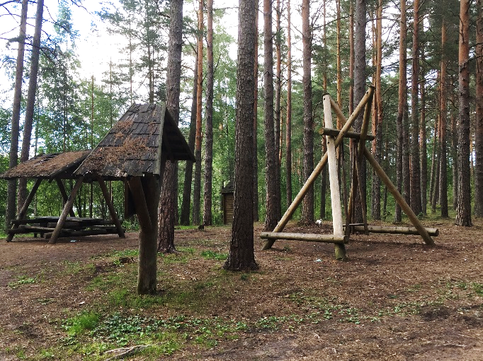

***20. att. Atpūtas vieta "Krāslavas priežu sils" (foto: K. Seržante).***

1. A/S “Latvijas valsts meži” atpūtas vieta "Šilovka" ezera krastā (skat. 21a. un 21b. att.);

|  |  |
| --- | --- |
|  |  |
| ***21a. att. Atpūtas vieta "Šilovka" ezera krastā (foto: K. Seržante).*** | ***21b. att. Atpūtas vieta "Šilovka" ezera krastā (foto: K. Seržante).*** |

1. A/S “Latvijas valsts meži” labiekārtota atpūtas vieta Daugavas krastā pie Slutišķu kraujas;
2. A/S “Latvijas valsts meži” labiekārtota atpūtas vieta “Pie Daugavas” (atrodas Daugavas kreisajā krastā, skat. 22. att.);

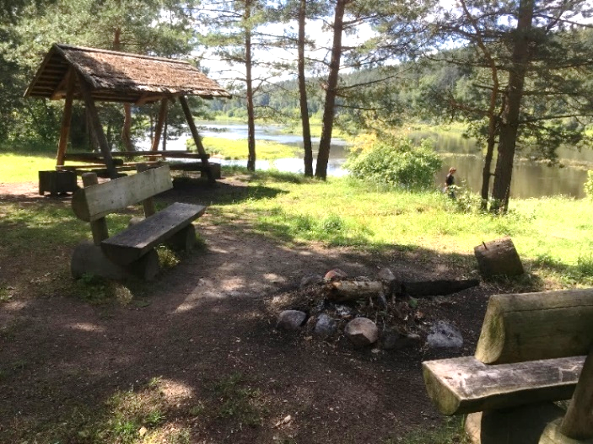

***22. att. Atpūtas vieta "Pie Daugavas" (foto: K. Seržante).***

1. A/S “Latvijas valsts meži” labiekārtota atpūtas vieta “Zemenīte” (skat. 23. att.);

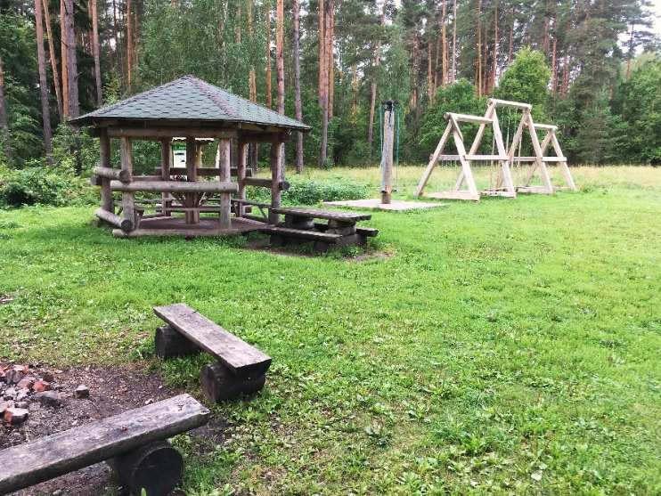

***23. att. Atpūtas vieta "Zemenīte" (foto: K. Seržante).***

1. A/S “Latvijas valsts meži” labiekārtota piknika vieta Priedaines skatu torņa pakājē (skat. 24a. un 24b. att.);

|  |  |
| --- | --- |
|  |  |
| ***24a. att. Piknika vieta Priedaines skatu torņa pakājē (foto: K. Seržante).*** | ***24b. att. Skats no piknika vietas Priedaines skatu torņa pakājē (foto: K. Seržante).*** |

1. A/S “Latvijas valsts meži” atpūtas vieta “Ververu loks”.
2. Atpūtas vieta Butišķu lokā (ar labiekārtotu atpūtas vietas infrastruktūru) (skat. 26a. un 26b. att.);

|  |  |
| --- | --- |
|  |  |
| ***26a. att. Informatīvie stendi pie atpūtas vietas Butišķu lokā (foto: K. Seržante).*** | ***26b. att. Atpūtas vieta Butišķu lokā (foto: K. Seržante).*** |

1. Ūdentūristu piestāšanas vieta pie Kraujas (ar daļēji labiekārtotu infrastruktūru, tiek izmantota laivu ielaišanai/izcelšanai, bet bez speciāli izveidotas laivu ielaišanas vietas (slipa)) (skat. 27a. un 27b. att.).

|  |  |
| --- | --- |
|  |  |
| ***27a. att. Informatīvais stends un atpūtas vieta pie ūdenstūristu piestāšanas vietas pie Kraujas (foto: K. Seržante).*** | ***27b. att. Ūdenstūristu piestāšanas vieta pie Kraujas (foto: K. Seržante).*** |

1. Ūdenstūristu piestāšanas vieta pie Lielbornes muižas.

**Naktsmītnes** (atrašanās vietas skat. 3.7.1. pielikumā):

1. Apartamenti “Ziedu pasaule”
2. Atpūtas komplekss “Lielbornes muiža” (skat. 28a. un 28b. att.) – atjaunota muižas teritorija, kur piedāvā nakšņošanu, ēdināšanu un dažādas atpūtas iespējas – pastaigu taka ar atpūtas vietām, bērnu rotaļu laukums, aktivitātes jauniešiem, laivošana pa Daugavu (Daugavas krastā izveidota piestāšanas vieta ūdenstūristiem), izbraucieni ar velosipēdiem u.c.

|  |  |
| --- | --- |
|  |  |
| ***28a. att. Lielbornes muiža (foto: K. Seržante).*** | ***28b. att. Kāpšanas siena jauniešiem atpūtas kompleksā “Lielbornes muiža” (foto: K. Seržante).*** |

1. Atpūtas komplekss “Vaclavi”
2. Brīvdienu māja “Beibuki”. Iespējams piestāt arī ūdenstūristiem un nokļūt līdz naktsmītnei.
3. Brīvdienu māja “Gliemji”
4. Brīvdienu māja “Marušiņas” – naktsmītne ar senatnīgu, autentisku vidi un interjera elementiem
5. Brīvdienu māja “Skerškāni” – atrodas Daugavas krastā, piemērota nakšņošanas vieta ūdenstūristiem, laivu un plostu piestātne.
6. Brīvdienu māja “Stirnmeži”
7. Brīvdienu mājas “ELLA.KO”
8. Ciemata māja “Aveņkrasti”
9. Kempings “Krasti”
10. Kempings “Ozianna” – atrodas Daugavas krastā, piemērota nakšņošanas vieta ūdenstūristiem (skat. 29. att.). No kempinga teritorijas ir iespējams uzsākt vai beigt laivošanu pa Daugavu.

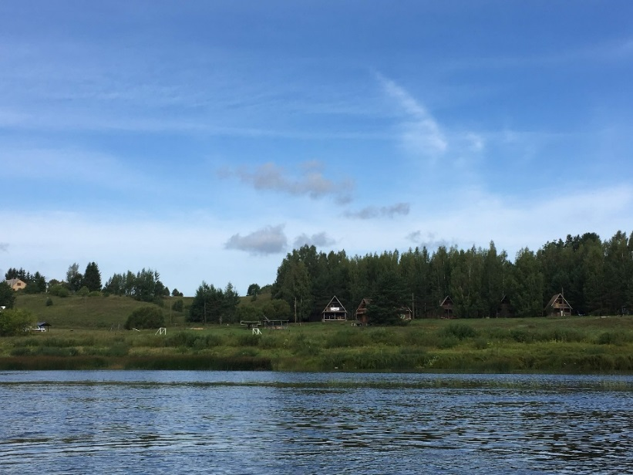

***29. att. Kempings “Ozianna” Daugavas krastā (foto: K. Seržante).***

1. Lauku māja “Upes dižvietas” – darbojas kā tūrisma operators “Latvia Outdoor” – organizē ceļojumus, pārgājienus un ekskursijas pa dabas parku “Daugavas loki”, laivošanu pa Daugavu u.c. aktivitātes Krāslavas apkārtnē, kā arī piedāvā organizēt ceļojumus pa citiem Latvijas reģioniem. Naktsmītnes viesiem iespēja aplūkot saimniecības iemītniekus – suņus, vistas un kazas.
2. Motelis “Piedruja” – piedāvā ekskursijas pa Daugavu ar plostiem, ēdināšanu (Latgales kulinārā mantojuma ēdienus), kā arī priekšnesumus latgaliešu un daudznacionālā stilā.
3. Motelis “Piekalne”. Viesiem ir iespēja apskatīt plašu mākslinieka Jevģenija Pohoduna gleznu galeriju un ieroču kolekciju, kā arī iepazīties ar senlaicīgu sadzīves priekšmetu privātkolekciju.
4. Telšu vietas "Daugavas krasti"
5. Viesu māja “Arkādija”
6. Viesu māja “Elernes muiža”
7. Viesu māja “Ozoliņi”
8. Viesu māja “Pie draugiem”
9. Viesu māja “Priedaine”
10. Viesu māja “Zive”
11. Viesu nams "Forest B&B"
12. Zirgu sēta “Klajumi”
13. Kempings “Adamova”
14. Kempings “Daugavas lokos” Slutišķu sādžā <https://www.visitdaugavpils.lv/turisma-objekts/kempings-daugavas-lokos/>